РАСПРОДАЖА КАТАЛОГА AVON 14 2011 ( 3 – 23 октября)
Товар из распродажт ВОЗВРАТУ и ОБМЕНУ НЕ подлежит

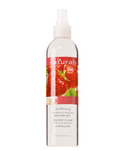 | Освежающий спрей для лица "Клубника" 125 мл  код: 16333  цена: 170 61 руб. | 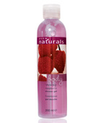 | Восстанавливающий гель для душа "Малина" AvonNaturals 200 мл  код: 16874  цена: 170 61 руб.
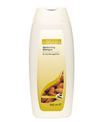 | Увлажняющий шампунь для сухих и поврежденных волос "Авокадо и Миндаль" Avon Naturals 250 мл  код: 18268  цена: 110 49 руб. | 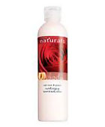 | Увлажняющий лосьон для тела "Красная роза и Персик" 200 мл  код: 47674  цена: 170 61 руб.
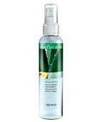 | Летний освежающий спрей для лица "Алоэ и авокадо" Avon Naturals 125 мл  код: 87274  цена: 170 61 руб. | 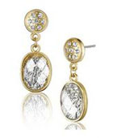 | Серьги "Очарование"  код: 06270  цена: 450 149 руб.  Длина 3,5 см
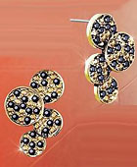 | Серьги "Саванна"  код: 10309  цена: 500 174 руб.  Длина 2,1 см | 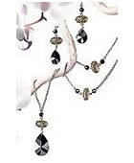 | Колье и серьги "Клелия"  код: 14118  цена: 600 249 руб.  Длина колье 75 + 10 см  Длина подвески колье 6,5 см  Общая длина серьги 6,2 см
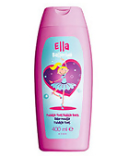 | Пена для ванн для детей "Маленькая принцесса" 400 мл  код: 16173  цена: 160 74 руб. | 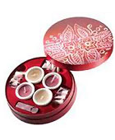 | Ароматический набор  код: 18266  цена: 500 249 руб.  Состав: 18 ароматических конусов, 4 ароматические свечи, 1 керамическая подставка для конусов

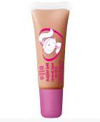 | Блеск для губ для дувочек "Маленькая принцесса" 7 мл  код: 34835  цена: 160 74 руб. | 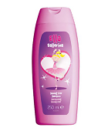 | Шампунь для детей "Маленькая принцесса" 250 мл  код: 53002  цена: 160 74 руб.
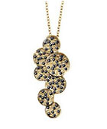 | Колье "Саванна"  код: 57343  цена: 750 249 руб.  длина колье 42 + 9 см  Длина подвески 5 см | 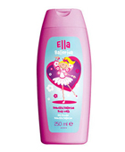 | Гель для душа для детей "Маленькая принцесса" 250 мл  код: 58885  цена: 160 74 руб.
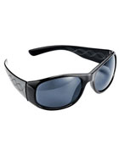 | Солнцезащитные очки "Незнакомка"  код: 60043  цена: 450 274 руб.  высота линз 5,7 см  Ширина оправы 12,6 см | 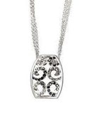 |  | Колье "Габриэлла"  код: 70355  цена: 600 211 руб.  посеребренное  Длина42+9см  Размер подвески 2,7 х 2,1 см
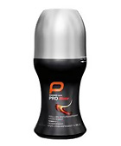 | Шариковый дезодорант-антиперспирант ProMove 50 мл  код: 70649  цена: 110 36 руб. | 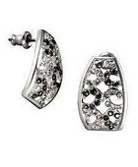 | Серьги "Габриэлла"  код: 70951  цена: 450 149 руб.  посеребренные  Размер серьги 1,9 х 1,3 см
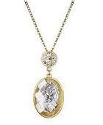 | Колье "Очарование"  код: 75695  цена: 600 211 руб.  Длина 42 + 9 см  Длина подвески 4,6 см | 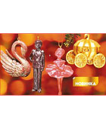 | Набор фигурок "Гости из сказок"  код: 76619  цена: 700 249 руб.  4 шт.  лебедь – 5,2х2,9х6 см  Принц 2,6х7,6 см  Принцесса 3,9х3,9х7,5 см  Карета 5,2х5,6 см  Материал – полирезина
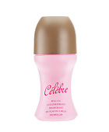 | Шариковый дезодорант-сантиперспирант Celebre  код: 77321  цена: 110 36 руб. | 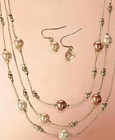 | Колье и серьги "Кофейный десерт"  код: 96345  цена: 750 249 руб.  длина колье 42+9 см  Длина каждой серьги 2,2 см
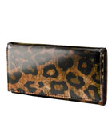 | Женский кошелек "Тамиа"  код: 99312  цена: 450 186 руб.  размер в закрытом виде 18х6см  2 отделения для банкнот, 4 отделения для кредитных карт, 1 отделение на молнии, 1 – без молнии. Закрывается на магнитную кнопку | 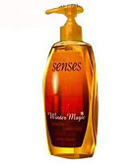 | Жидкое мыло "Зимнее очарование" Avon Senses 300 мл  код: 08701  цена: 130 61 руб.
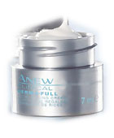 | Контурный крем для заполнения морщин. ANEW Clinical Мини-версия 7 мл  код: 17155  цена: 200 61 руб. | 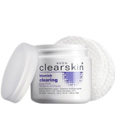 | Подушечки для коррекции акне Avon Clearskin 30 шт  код: 18804  цена: 210 99 руб.
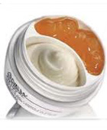 | Лифтинг-комплекс 2 в 1 для кожи вокруг глаз Anew Clinical 2Х10 мл  код: 19180  цена: 600 249 руб. | 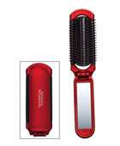 | Складная щётка для волос  код: 20575  цена: 150 61 руб.
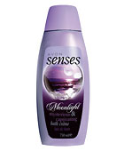 | Пена для ванн "Лунный свет" Avon Senses 750 мл  код: 35175  цена: 240 124 руб. | 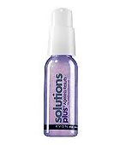 | Восстанавливающая сыворотка для коррекции морщин 30+ Avon Solutions 30 мл  код: 37468  цена: 380 124 руб.

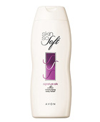 | Масло для тела "Магия шелка" Avon SkinSoSoft 250 мл  код: 53065  цена: 220 86 руб. | 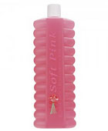 | Пена для ванны "Розовый свет" 500 мл  код: 58427  цена: 180 74 руб.
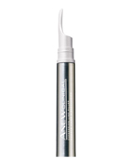 | Средство для коррекции мимических морщин ANEW Clinical 15 мл  код: 68255  цена: 820 249 руб. | 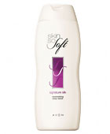 | Интенсивно увлажняющий лосьон для тела "Магия шелка" Avon SkinSoSoft 250 мл  код: 69003  цена: 220 86 руб.
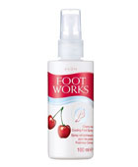 | Охлаждающий спрей для ног "Вишневый лед" Avon FootWorks 100 мл  код: 71465  цена: 180 111 руб. | 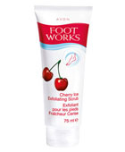 | Скраб для ног "Вишневый лед" Avon FootWorks 75 мл  код: 71561  цена: 140 61 руб.
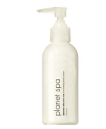 | AVON SPA Лосьон для тела с эффектом мерцания «Саке и Рис» 150 мл  код: 75147  цена: 270 99 руб. | 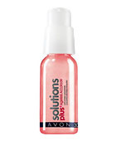 | Обновляющая сыворотка для лица против морщин для ночного применения Avon Solutions 30 мл  код: 76945  цена: 380 149 руб.
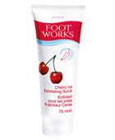 | Ухаживающий лосьон для ног "Вишневый лед" Avon FootWorks 75 мл  код: 79220  цена: 140 61 руб. | 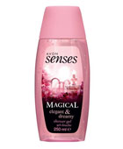 | Гель для душа "Легенда" Avon Senses 250 мл  код: 91773  цена: 120 61 руб.

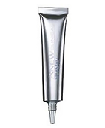 | Контурное средство для придания губам объема Anew Clinical 10 мл  код: 94760  цена: 400 161 руб. | 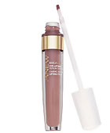 | Тени для век с эффектом лифтинга Anew 3,5 мл  цена: 340 124 руб.
  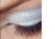 | 91151 | Небесный сон
  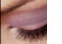 | 91152 | Вереск
  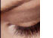 | 91153 | Топаз
  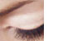 | 04151 | Сияние
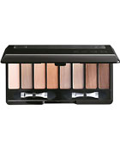 | Палитра для глаз "8 в 1"  цена: 370 186 руб. | 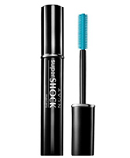 | Водостойкая Объемная тушь для ресниц "СуперШок" Avon Color 10 мл  Код 38294  цена: 300 124 руб.
  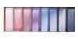 | 23930 | Туманная дымка
  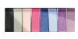 | 71031 | Цвета соблазна
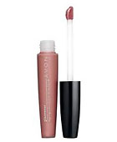 | Блеск для губ "Интенс" Avon Color 6 мл  цена: 240 99 руб. | 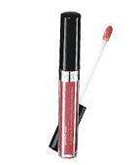 | Суперустойчивый блеск для губ 3 мл  цена: 240 111 руб.
  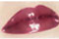 | 17795 | Алый
  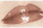 | 17796 | Сладость
  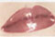 | 17797 | Солнечный день
  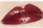 | 17798 | Ириска
  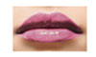 | 65735 | Сливовый пунш
  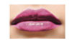 | 65803 | Ягодный мусс
  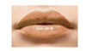 | 65809 | Медный свет
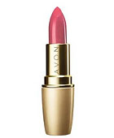 | Губная помада "24 карата золота" Avon Color 3,6 г  цена: 330 149 руб.  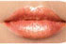 49836 – золотой нектар | 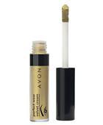 | Суперустойчивые кремообразные тени для век "Нежный бархат" Avon Color 4 мл  цена: 280 161 руб.
  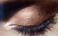 | 38054 | Замша
  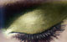 | 38458 | Оливковый
  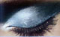 | 38466 | Серо-голубой
  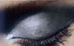 | 38699 | Сумеречный
  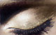 | 37319 | Ванильная мечта
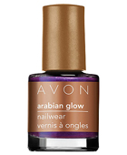 | Лак для ногтей "Солнечный стиль" Arabian Glow 8 мл  цена: 160 49 руб. | 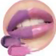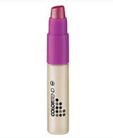 | Помада и блеск для губ "Сладкая парочка" Avon ColorTrend 1.г/ 3мл.  цена: 190 74 руб.  05911 стильная штучка
  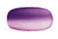 | 87663 | Фиолетовые грезы
  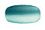 | 87664 | Бирюзовая рапсодия
  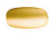 | 87665 | Золотая глазурь

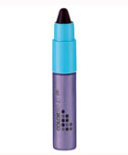 | Тени для век и Карандаш для глаз "Сладкая парочка" Avon ColorTrend 3г./1г.  цена: 190 74 руб.  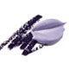35691 шарм | 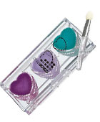 | Палитра для глаз "Сердечная тайна" Avon Color Trend 3х1,66 г  цена: 220 74 руб.
  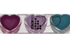 | 60065 | Искушение ночи
  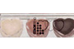 | 41454 | Нежность рассвета
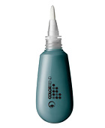 | Тени для век "Яркий взгляд" Avon ColorTrend 8 мл  цена: 170 61 руб.  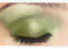74552 Мятная карамель  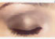74593 Персиковое суфле  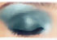74622 Морская лазурь | 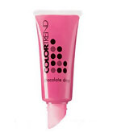 | Блеск для губ "Капля шоколада" Avon Color Trend 7 мл  цена: 150 61 руб.
  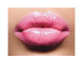 | 57405 | Розовая глазурь
  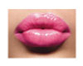 | 58830 | Страстный розовый
  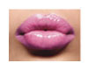 | 58899 | Лиловая лагуна
  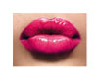 | 58845 | Винная ягода
  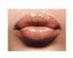 | 58898 | Игристое вино

